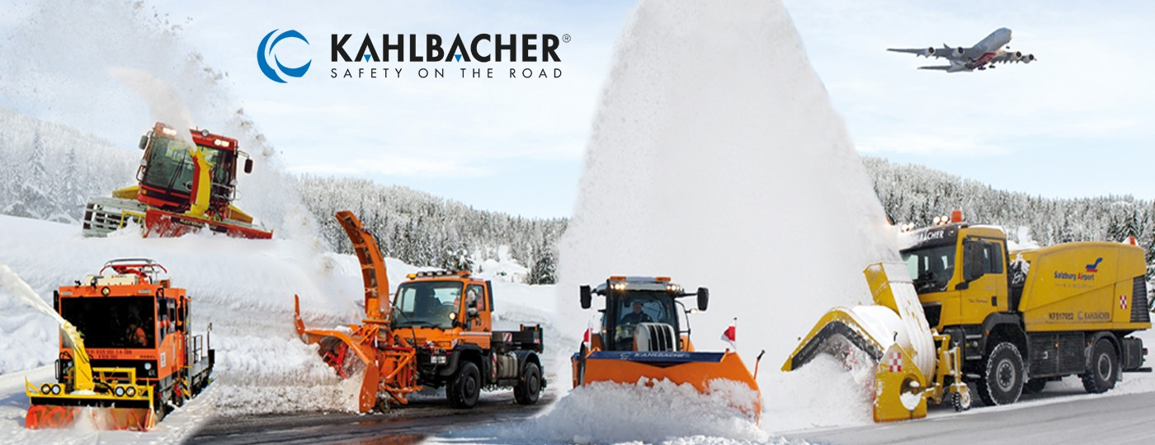
Pu

🚚🔧 Lehrstelle Metalltechnik – Fahrzeugbautechnik

Starte deine Lehre bei Kahlbacher!
Du arbeitest gerne mit deinen Händen?
Du interessierst dich für Technik, Maschinen und Fahrzeuge?
Dann ist eine Lehre bei Kahlbacher Machinery GmbH genau das Richtige für dich!

Wer wir sind
Kahlbacher ist ein erfolgreiches österreichisches Familienunternehmen mit über 75 Jahren Erfahrung.
Wir entwickeln und bauen LKW-Aufbauten und Winterdienstgeräte, die weltweit im Einsatz sind – ganz nach unserem Motto:
„Safety on the road“.

🌟 Deine Lehre bei uns

Was dich erwartet:
- ✅ Mitarbeiten an echten LKW-Aufbauten und großen Maschinen
- ✅ Arbeiten mit Metall, Werkzeugen und modernen Maschinen
- ✅ Schweißen, montieren und zusammenbauen von Fahrzeugteilen
- ✅ Lesen von technischen Zeichnungen
- ✅ Einblick in verschiedene Abteilungen
- ✅ Lernen von erfahrenen Profis in der Werkstatt
- ✅ Fixe Ansprechpersonen während der gesamten Lehrzeit
👉 Bei uns bist du nicht nur Zuschauer, sondern von Anfang an Teil des Teams!

🧑‍🏭 Das bringst du mit
- Abgeschlossene Pflichtschule
- Interesse an Technik, Metall und Fahrzeugbau
- Handwerkliches Geschick und Motivation
- Freude an praktischer Arbeit und Teamwork

🎁 Das bieten wir dir
- ✅ Sichere Lehrstelle in einem internationalen Unternehmen
- ✅ 38,5-Stunden-Woche (4,5 Tage)
- ✅ Gute Einschulung und Unterstützung
- ✅ Lehrlingsentschädigung von € 1.000,– bis € 2.000,– (je nach Lehrjahr)
- ✅ Gratis Obst, Essenszuschuss & Mitarbeiterparkplatz
- ✅ Sehr gute Chancen auf Übernahme nach der Lehre

📍 Lehrstelle
Metalltechnik – Hauptmodul Fahrzeugbautechnik
⏱️ Lehrzeit: 3,5 Jahre
📍 Standort: Amstetten
📆 Eintritt: nach Vereinbarung

📩 Interesse?
Dann schick uns deinen Lebenslauf und dein letztes Zeugnis (gerne auch per E-Mail):
📧 jobs@kahlbacher.com
Wir freuen uns auf dich! 🚀

